**Лабораторная работа №22**

**РАЗРАБОТКА ИНТЕРФЕЙСА ПОЛЬЗОВАТЕЛЯ**

**Цель работы**

Получение навыков разработки хранилищ данных с использованием реляционных СУБД.

**Задание**

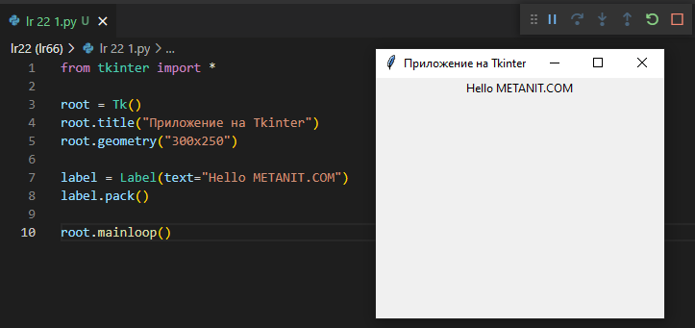

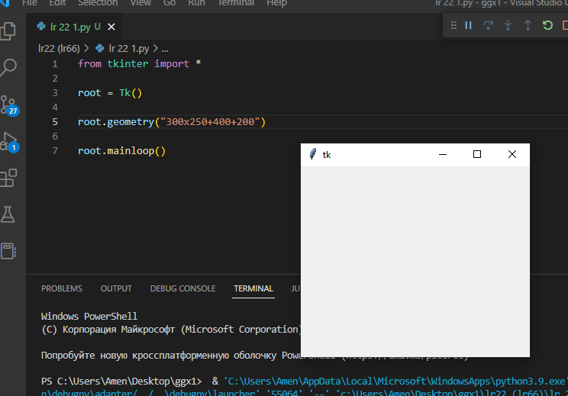

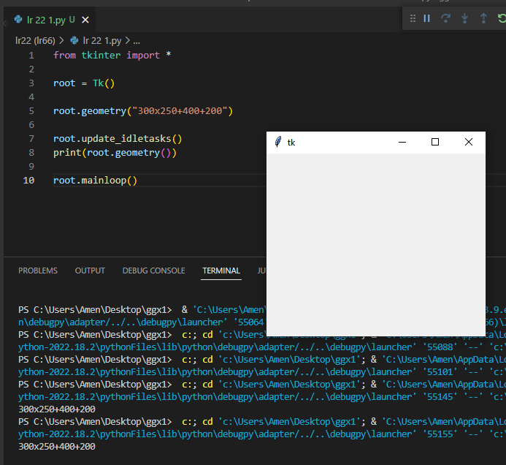

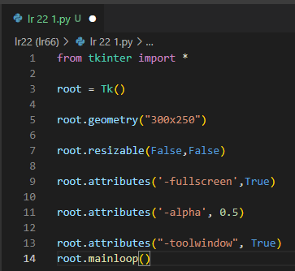

**Вывод**

Я получил навыки разработки хранилищ данных с использованием реляционных СУБД